Министерство науки и высшего образования Российской Федерации

федеральное государственное бюджетное образовательное учреждение высшего образования

«Российский экономический университет имени Г.В. Плеханова»

**МОСКОВСКИЙ ПРИБОРОСТРОИТЕЛЬНЫЙ ТЕХНИКУМ.**

Специальность: 09.02.07 Информационные системы и программирование

Квалификация: Программист

ОТЧЕТ

ПО ОБЩЕПРОФЕССИОНАЛЬНОЙ ДИСЦИПЛИНЕ: МДК 01.01 РАЗРАБОТКА ПРОГРАММНЫХ МОДУЛЕЙ

Реализация игровых уровней

Листов: 8

|  |  |
| --- | --- |
| Выполнил студент  Группы П50-4-21  Игошев Р. В.  «____» _________ 2023 года | Проверил преподаватель  ___________А.Ю.Бушин  «____» _______2023 года |

Москва 2023

Цель работы: При помощи полученных навыков, реализовать 3 игровых уровня с конечной целью.

Начать следует с рассмотрения списка сцен и скриптов.

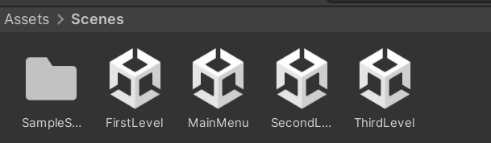

Рисунок 1 – Список сцен в папке

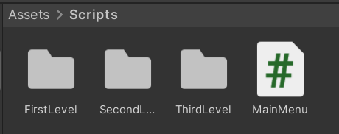

Рисунок 2 – Скрипты трех уровней

Рассмотрим созданные уровни:

Первый уровень:

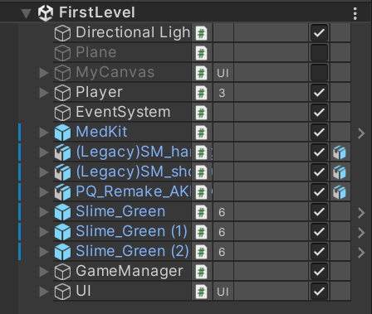

Рисунок 3 – Иерархия первого уровня

Первый уровень заключается в уничтожении трех больших слаймов.

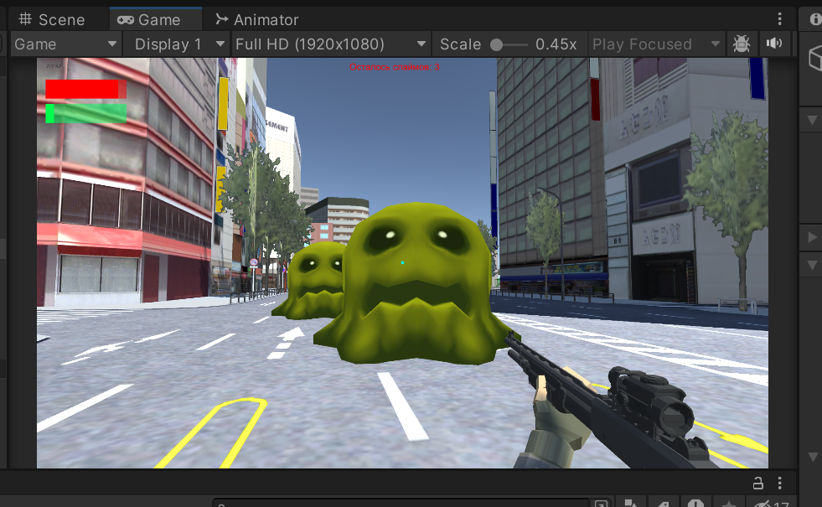

Рисунок 4 – Первый уровень

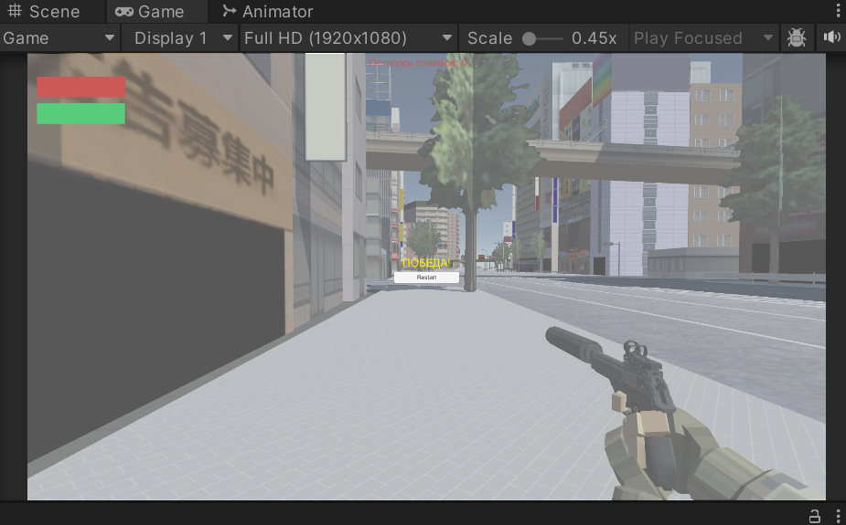

Рисунок 5 – Успешное завершение первого уровня

Второй уровень:

Второй уровень заключается в трассе, по которой на машине нужно проехать 3 раза. В пользовательском интерфейсе есть показатель скорости, пройденных кругов и цель.

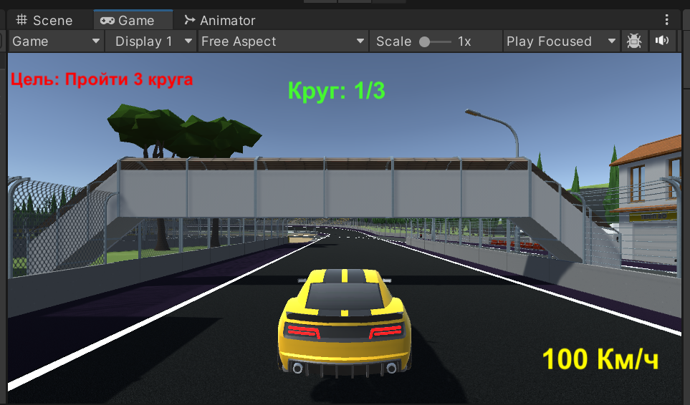

Рисунок 6 – Второй уровень

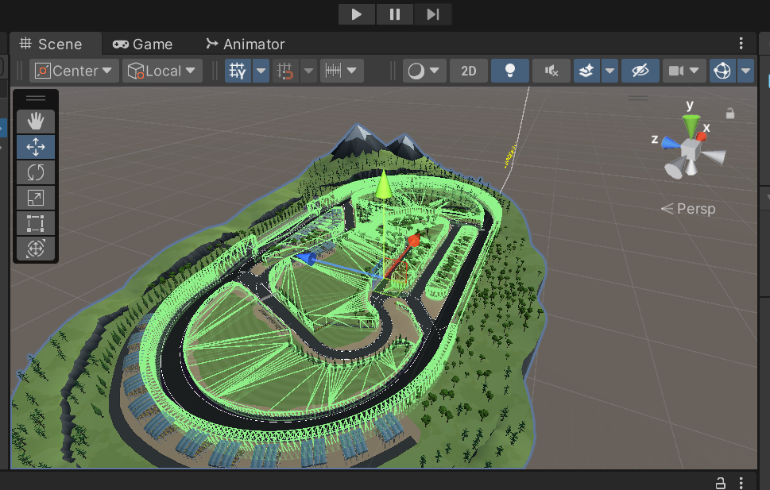

Рисунок 7 – Сцена второго уровня

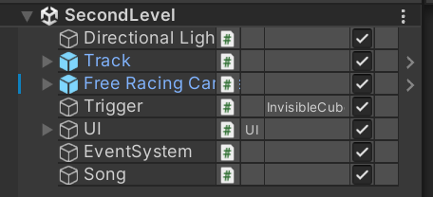

Рисунок 8 – Иерархия второго уровня

Третий уровень:

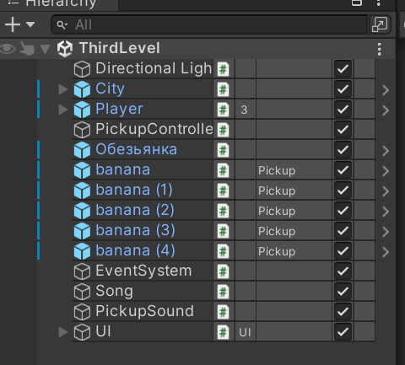

Рисунок 9 – Иерархия третьего уровня

Третий уровень заключается в небольшой аркаде. Здесь необходимо найти 5 бананов для обезьянки. Здесь реализована механика подбора которая при наведении на банан выводит соответствующую надпись о доступности поднятия на кнопку “E” английской раскладки. При поднятии всех 5-ти бананов игра успешно завершается.

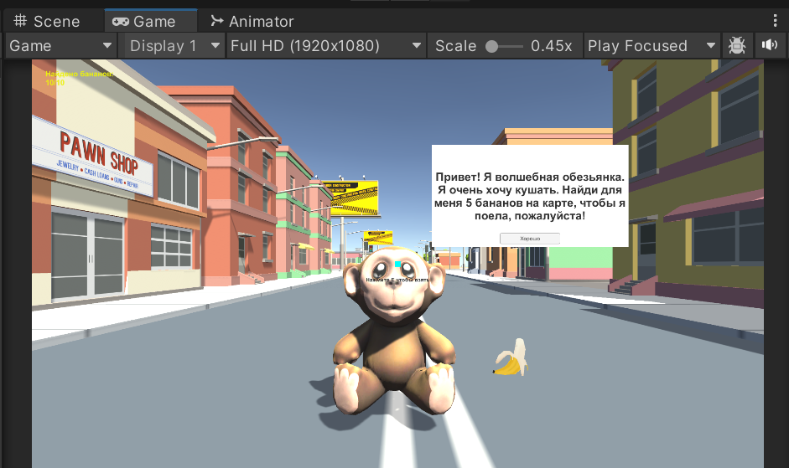

Рисунок 10 – Третий уровень

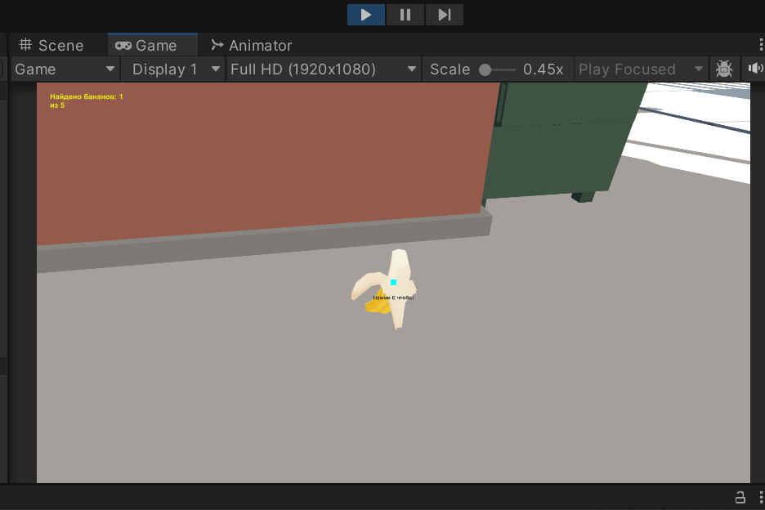

Рисунок 11 – Подбор банана на третьем уровне

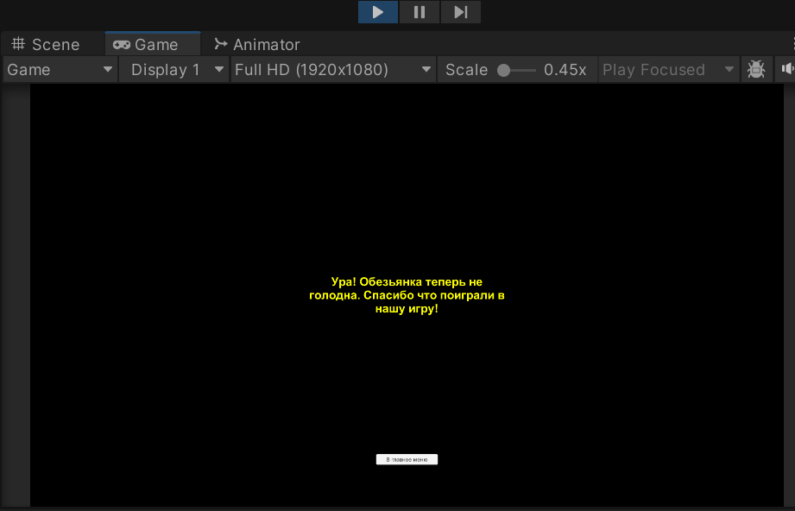

Рисунок 12 – Успешное завершение третьего уровня

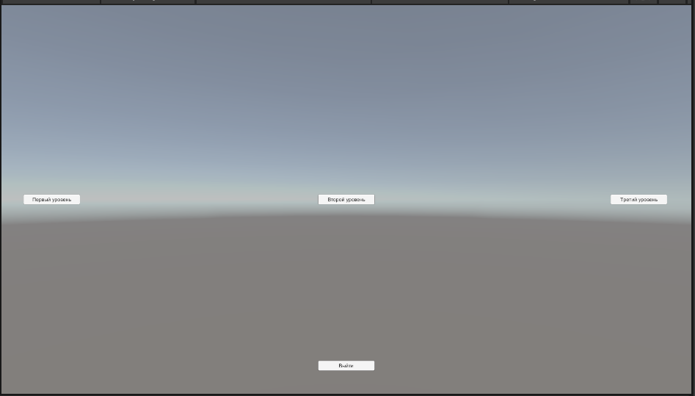

Рисунок 13 – Главное меню

Вывод: При помощи полученных навыков, реализовали 3 игровых уровня с конечной целью.